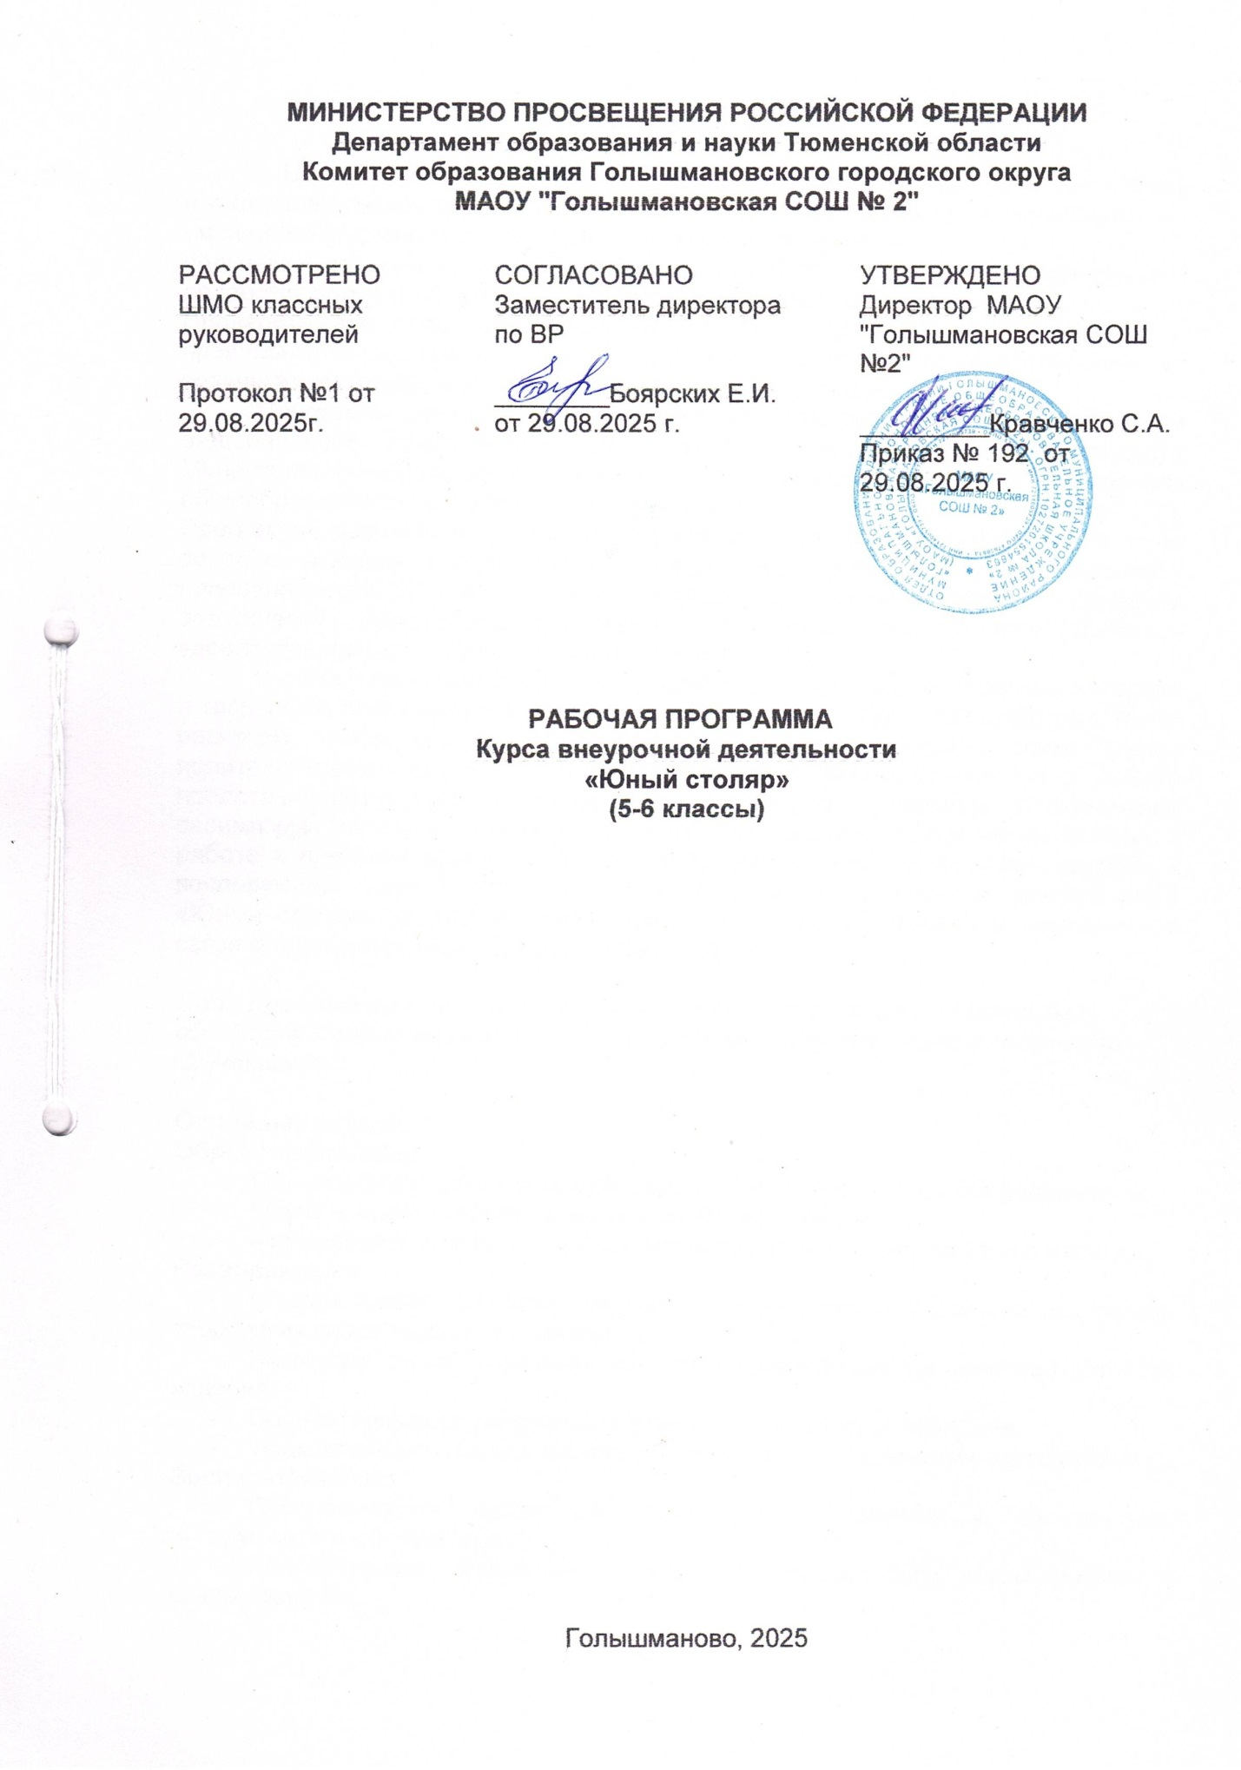

**Пояснительная записка.**

Целью трудового воспитания и обучения является привитие любви к труду и уважения к людям труда; формирование в процессе  труда трудовых навыков и умений; побуждение к сознательному выбору  профессии и получение  первоначальной профессиональной подготовки. На занятиях кружка подростки получат первичные представления о мире труда и профессий. Проверить свои способности – очень важная задача для ребенка, так как правильный выбор профессии – это и укрепление здоровья, и удовлетворение результатами труда, и успех деятельности, и материальное положение.

Программа данного кружка разработана в полном соответствии с проектом федерального компонента Государственного образовательного стандарта Министерства образования и науки РФ и построена на основе Программы общеобразовательных учреждений. Технология (Хотунцев Ю.Л., Симоненко В.Д.). Программа расширена по своему творческому потенциалу, включает в себя разделы и темы декоративно-прикладного творчества и научно-технической направленности. Дети познают красоту труда, так как сами участвуют в создании эстетически выразительных изделий и имеют возможность получить удовлетворение от результатов своей деятельности.

В основу программы положено обучение, основанное на развитии интереса и творческих возможностей школьников. Все объекты труда подбираются с таким расчетом, чтобы они были максимально познавательными с точки зрения политехнического обучения, имели эстетическую привлекательность и давали представление о художественных видах обработки древесины. Изготовление своими руками красивых и нужных предметов вызывает повышенный интерес к работе и приносит удовлетворение результатами труда, возбуждает желание к последующей деятельности. Поэтому, программа внеурочной деятельности «Юный столяр» предлагает вести обучение трудовым навыкам в неразрывной связи с художественной обработкой материалов.

Цель программы - овладение теоретическими и практическими навыками обработки и конструирования изделий, развитие сотрудничества и творчества обучающихся.

Основные задачи:

Образовательные:

* Обучить безопасным приемам работы с инструментами и оборудованием;
* Обучить практическим навыкам обработки древесины;
* Формировать способность к самостоятельному конструированию изделий.

Развивающие:

* Способствовать развитию внимания, логического и образного мышления, творческих способностей обучающихся;
* Развивать художественный вкус, ориентированный на качество готового изделия;
* Содействовать формированию всесторонне развитой личности.
* Формирование навыков работы различными инструментами, материалами;

Воспитательные:

* Способствовать воспитанию бережного отношения к материалам, инструментам, оборудованию;
* Способствовать воспитанию трудолюбия, аккуратности, взаимопомощи и взаимовыручки.

Возраст детей: 10-14 лет, срок реализации программы - 1 год. Из расчета 1 час в неделю. Состав группы постоянный. Набор детей осуществляется по их желанию.. Занятия кружка проводятся 1 раз в неделю по одному часу в виде групповых или индивидуальных занятий.

Данная программа применяется для разновозрастной группы детей, так как в ней заложена возможность дифференцирования заданий; а также с целью использовать уже накопленные знания и практические навыки старших ребят.

Отличительные особенности программы заключаются в том, что она включает не одно направление деятельности, а несколько, в каждом из которых у учащихся есть возможность самостоятельного выбора способов и методов обработки деталей, а также вида отделки готового изделия.

В программе можно выделить несколько этапов:

* правила организации занятий и правила техники безопасности;
* знакомство с оборудованием, материалами и инструментами;
* изучение способов подготовки деталей к работе;
* изготовление деталей из древесины;
* художественная обработка древесины;
* способы сборки и отделки изделий.

Занятия внеурочной деятельности включают в себя организационную, теоретическую и практическую части. Для реализации программы используются различные формы и методы обучения с учетом возрастных и психофизических возможностей детей. Очень важное место в работе кружка занимают занятия-выставки или защита творческой работы, на которых каждый ребенок может продемонстрировать результаты своей работы, поделиться интересными находками и особенностями изготовления и применения изделия, т.к. на выставки и на защиту отбираются изделия прошедшие испытания и экспертизу.

Планируемые результаты

:

В результате обучения по данной программе, обучающиеся должны

**знать:**

* исторические сведения по художественной обработке материалов;
* разновидности декоративно-прикладного искусства;
* основы столярной (ручной и механической) подготовки древесины к работе;
* применение древесины в народном хозяйстве;
* строение древесины, основные ее свойства, виды пороков древесины;
* иметь понятия о техническом рисунке, чертеже и эскизе и читать их;
* назначение, устройство и принцип действия различных инструментов;
* правила организации рабочего места;
* правила безопасности труда и личной гигиены при выполнении различных работ;
* способы художественной отделки древесины (шлифовка, выжигание, отделка лаками и красками;

**уметь:**

* рационально организовывать рабочее место и соблюдать правила безопасности труда и личной гигиены при выполнении работ;
* выполнять основные операции по обработке древесины ручными и электрическими инструментами;
* изготавливать простейшие изделия из древесины по чертежам, эскизам, техническим рисункам;
* осуществлять контроль качества изготавливаемых изделий;
* владеть простейшими способами технологии художественной отделки древесины;
* выполнять основные операции на сверлильном станке;
* уметь соединять детали на шипах, на клею.

**Содержание программы**

**Раздел 1. Столярная подготовка материала для работ по дереву – 2 часа.**

История художественной обработки древесины. Русское искусство художественной обработки древесины. Древние памятники искусства. История способов художественной обработки древесины. Заготовка материала Время заготовки. Выбор материала по назначению (для внешнего декора жилища и других построек; для обшивки дома, подзоров, фризов, карнизов; для наличников и всевозможной утвари; для мебели; для изделий, используемых при повышенной влажности; Заделка трещин). Вставка. Выпиливание черновой болванки. Обработка формы щели. Заделка мелких трещин замазкой. Заделка сучков.

**Раздел 2. Резьба по дереву – 5 часов**

Охрана и безопасность труда при производстве художественных изделий из дерева;основы материаловедения для художественных работ из дерева; ручная обработка дерева в процессе изготовления художественных изделий; технология изготовления художественных изделий столярным способом; виды художественной резьбы по дереву; геометрическая резьба по дереву; основы составления геометрической композиции; составление композиции и перенос её на заготовку, изготовление инструмента для резьбы по дереву и подготовка его к работе; столярные соединения в художественных изделиях; изготовление художественных изделий столярным способом; резание рисунка на изделии; резание геометрического орнамента; изготовление разделочной доски и декорирование её геометрическим орнаментом.

**Раздел 3. Художественное выжигание – 5 часов**

История выжигания. Выжигание – творческий и увлекательный процесс. Появление выжигания. ТБ при работе с электровыжигателем. Правила поведения и техники безопасности в учебной мастерской. Правила пожарной и электробезопасности. Правила промышленной санитарии и личной гигиены при производстве художественных изделий из дерева. Инструменты и приспособления для выполнения работ по выжиганию. Основные приемы и способы работы с электровыжигателем. Виды насадок для электровыжигателя. Подготовка материалов. Перевод рисунка. Отделка изделия Нетрадиционные материалы. Устранение дефектов. Отделка. Полирование. Технология полирования. Морение древесины (искусственное утемнение). Изготовление изделий и декорирование их выжиганием. Раскраска выжженного рисунка и тонировка в нужный цвет. Сложности сырой окраски. Практическая работа по теме: «Изготовление настенного панно “Лев», практическая работа по теме: «Изготовление сувенира “Подкова на счастье”».

**Раздел 4. Отделка древесины лакокрасочными материалами – 3 часа.**

Чистовая обработка поверхности материалов. Технология чистовой обработки поверхности древесины. Материалы и их характеристика. Восстановление естественного цвета древесины. Отбеливание древесины. Инструменты. Техника безопасности и правила организации рабочего места учащихся при чистовой обработки поверхности материалов. Характеристика материала. Правила и особенности покрытия изделия олифой. Характеристика, особенности выполнения работы политурой, тампоном, губкой, кистью, распылителем. Технология просушки изделия после покрытия олифой.

Травление древесины, лакировка, шлифовка Назначение лакирования древесины. Подготовка поверхности для лакирования. Характеристику процесса лакирования изделия. Основные правила лакирования изделий. Технология просушки изделия после лакирования.

Практическая работа по теме: «Лакирование подвижной игрушки». Практическая работа по теме: «Лакирование рамки для фотографии». Практическая работа по теме: «Лакирование настенного панно». Практическая работа по теме: «Лакирование настенного панно “Лев”». Практическая работа по теме: «Лакирование сувенира “Подкова на счастье”».

**Раздел** **5. Выполнение творческих проектов. – 10 часов**

Изготовление доски разделочной. Выбор материала, предварительная подготовка его к работе. Разметка изделия. Выполнение столярных работ. Шлифовка. Нанесение разметки узора. Выжигание. Лакирование. Нанесение узора на ручки электровыжигателем. Покрытие ручек лаком.

**Раздел 6. Выполнение авторского творческого проекта. – 9 часов**

Создание эскиза. Определение размеров. Разработка чертежей и выкроек. Составление технологической карты по изготовлению изделия. Изготовление элементов изделия. Шлифовка изделия. Декорирование. Сборка изделия. Лакирование.

**Тематическое планирование**

|  |  |  |  |  |
| --- | --- | --- | --- | --- |
| **№ п/п** | **Наименование раздела** | **Количество часов** | | |
| **Всего** | **Теория** | **Практика** |
| 1 | Столярная подготовка материала для работ по дереву | **2** | **1** | **1** |
| 2 | Резьба по дереву | **5** | **2** | **3** |
| 3 | Художественное выжигание | **5** | **2** | **3** |
| 4 | Отделка древесины лакокрасочными материалами | **3** | **1** | **2** |
| 5 | Выполнение творческих проектов | **10** | **2** | **8** |
| 6 | Выполнение авторского творческого проекта. | **9** | **2** | **7** |
| **Итого:** | | **34** | **10** | **24** |

**Календарно - тематическое планирование**

|  |  |  |  |  |
| --- | --- | --- | --- | --- |
| **№ занятия** | **Наименование раздела, темы** | **Количество часов** | | |
| **Всего** | **Теория** | **Практика** |
| **Раздел 1. Столярная подготовка материала для работ по дереву** | | **2** | **1** | **1** |
| 27.09 | История художественной обработки древесины. |  |  |  |
| 27.09 | Практическая работа по теме: «Заготовка материала. Заделка трещин» |  |  |  |
| **Раздел 2.** Резьба по дереву | | **5** | **2** | **3** |
| 11.10 | Вводное занятие. Основные сведения о предприятиях и видах художественных промыслов |  |  |  |
| 11.10 | Изготовление инструмента для резьбы по дереву и подготовка его к работе. |  |  |  |
| 25.10 | Геометрическая резьба по дереву. Освоение приёмов выполнения геометрической резьбы. |  |  |  |
| 25.10 | Составление и нанесение на заготовку геометрического орнамента. |  |  |  |
| 15.11 | Основы композиции. Составление резной геометрической композиции. Перенос её на заготовку. Резание композиции. |  |  |  |
| **Раздел 3. Художественное выжигание** | | **5** | **2** | **3** |
| 15.11 | История выжигания. Инструменты и приспособления для выполнения работ по выжиганию. Декорирование изделий выжиганием. Основы композиции | 1 | 1 |  |
| 29.11 | Практическая работа по теме: «Контурное выжигание» | 1 |  | 1 |
| 29.11 | Основные приёмы выжигания. | 1 | 1 |  |
| 13.12 | Практическая работа по теме: «Совершенствование приёмов выжигания». | 1 |  | 1 |
| 13.12 | Практическая работа по теме: «Изготовление сувенира “Подкова на счастье”» | 1 |  | 1 |
| **Раздел 4. Отделка древесины лакокрасочными материалами** | | **3** | **1** | **2** |
| 27.12 | Чистовая обработка поверхности материалов. Приемы инструмент. Пропитка олифой изделия из древесины. Травление древесины, лакировка, шлифовка | 1 | 1 |  |
| 27.12 | Практическая работа по теме: «Лакирование рамки для фотографии» | 1 |  | 1 |
| 17.01 | Практическая работа по теме: «Лакирование сувенира “Подкова на счастье”» | 1 |  | 1 |
| **Раздел 5. Выполнение творческих проектов.** | | **10** | **2** | **8** |
| 17.01 | Изготовление доски разделочной | 1 |  | 1 |
| 31.01 | Изготовление доски разделочной | 1 |  | 1 |
| 31.01 | Изготовление лопатки | 1 |  | 1 |
| 14.02 | Изготовление лопатки | 1 |  | 1 |
| 14.92 | Изготовление скалки | 1 |  | 1 |
| 28.02 | Изготовление «Ящика для инструментов» | 1 | 1 |  |
| 28.02 | Шлифовка | 1 |  | 1 |
| 14.03 | Декорирование | 1 |  | 1 |
| 14.03 | Сборка ящика | 1 |  | 1 |
| 281.03 | Защита проекта | 1 |  | 1 |
| **Раздел 6.Выполнение авторского творческого проекта.** | | **9** | **2** | **7** |
| 28.03 | Создание эскиза. Определение размеров. Разработка чертежей и выкроек. Разработка чертежей и выкроек | 1 | 1 |  |
| 11.04 | Разработка чертежей и выкроек. Разработка чертежей и выкроек | 1 |  | 1 |
| 11.04 | Составление технологической карты по изготовлению изделия. | 1 | 1 |  |
| 25.04 | Изготовление элементов изделия. | 1 |  | 1 |
| 25.04 | Изготовление элементов изделия. | 1 |  | 1 |
| 02. 05 | Декорирование. | 1 |  | 1 |
| 02.05 | Сборка изделия. | 1 |  | 1 |
| 23.05 | Защита проекта | 2 |  | 2 |
|  | **ВСЕГО** | **34** | **10** | **24** |

**Список литературы для педагога:**

1. Арефьев И.П. Занимательные уроки технологии для мальчиков. 5-8 класс. Пособие для учителей и учащихся.- М.: Школьная Пресса, 2004- 64 с., с ил. – («Школа и производство. Библиотека журнала»; Вып.17,26, 20)
2. Григорьев М.А. Справочник молодого столяра и плотника: Учебное пособие для профтехучилищ. – 2-е изд., перераб. и дополн.- М. Лесная промышленность, 1984.- 239 с., с ил.
3. Журнал «Школа и производство».
4. Занятия по техническому труду: Пособие для учителя труда 4 кл. / Г.Б.Волошин, А.А.Воронов, А.И.Гедвилло и др.; Под ред. Д.А.Тхоржевского.-М.:Просвещение, 1985.-128 с., с ил.
5. Засядько Ю.П. Технология 8 класс (мальчики) по учебнику Симоненко В.Д./ Сост. Ю,П.Засядько._ Волгоград: Учитель_АСТ, 2003.-96с.
6. Самородский П.С., Симоненок В.Д., Тищенко А.Т. Технология: Учебник для учащихся 6, 7 класса (вариант для мальчиков) общеобразовательной школы./ Под ред. В.Д.Симоненко. – М.: Вентана-Графф, 2001-176 с. с ил.
7. Технология: поурочные планы по разделу «Технология обработки древесины» по программе В.Д.Симоненко. 5-7 кл.